муниципальное бюджетное образовательное учреждение

дополнительного образования Тогучинского района

«Центр развития творчества»

Номинация «Зеленые» технологии и стартапы»

**ПРОЕКТ**

**«СОК WHEATGRASS**

**КАК ЭФФЕКТИВНЫЙ ЭЛИКСИР ЗДОРОВЬЯ»**

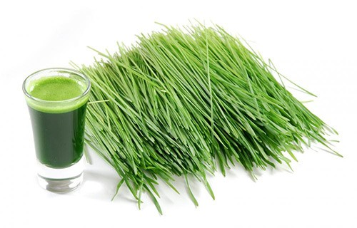

**Авторы проекта:**

Светлакова Кристина, Мебония Инга, 9 класс,

Сафонова Виктория, 10 класс

обучающиеся ДТО «Современная ЭкоДружина»

**Руководитель:**

Сапожникова Юлия Григорьевна,

педагог дополнительного образования

высшей квалификационной категории

Тогучин, 2021

СОДЕРЖАНИЕ:

Введение………………………………………………………………………...…3

1.Обзор литературы ………………………………………………………….…...4

1.1. История появления пророщенной пшеницы……………………………….4

1.2. [Что такое витграсс и где его взять?](https://mir-herb.ru/poleznye-stati/vitgrass-polza-i-vred-protivopokazaniya-kak-prigotovit.html#i)................................................................5

1.3. Технология изготовления витграсса в домашних условиях……………….6

1.4. Полезные свойства чудодейственного напитка витграсс………………….8

2.Методика исследования ……………………………………………………....11

3.Результаты исследования ……………………………………………………..12

Бизнес- план по реализации проекта…………………………………………...17

Выводы……………………………………………………………….…………..27

Практическая значимость ………………………………………………………28

Список использованной литературы …………………………………………..29

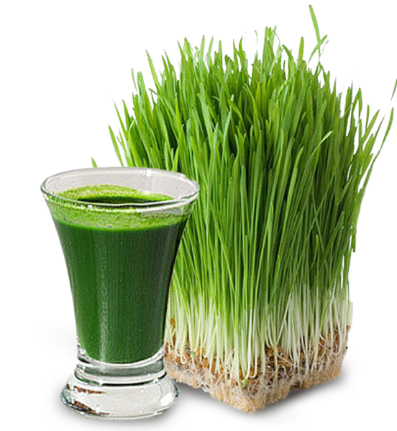

ВВЕДЕНИЕ

Не случайно сок назван *напитком здоровья*, также, и неслучайно произошел резкий скачок его популярности!

 Его популярность внезапно началась в 40-е годы 20 века. Когда американка Энн Вигмор, благодаря пророщенным зернам, исцелилась от онкологии.  
 Конечно, она продолжила изучать свойства целительного напитка и сейчас в арсенале имеется более 30 книг на тему "живой пищи" и пользы травы.

Он полюбился даже звездам. Люди по всему миру поверили в колоссальную пользу для здоровья, красивой фигуры и упругой кожи от употребления сока. Сегодня многие звезды даже российской эстрады регулярно "светятся" на фотоснимках с коктейлями Витграсс на улице и съемочных площадках.

Исследование потребителей, проведенное 2012 году в США, выявило более 85% респондентов, которые за 12 недель употребления сока Wheatgrass обнаружили улучшение самочувствия, состояния крови и кожи, уменьшения объема подкожного жира [1].

Так что же такое Wheatgrass и возможно ли его приготовить в домашних условиях?

**ЦЕЛЬ:** Оценить возможность приготовления сока Wheatgrass в домашних условиях как эффективного эликсира здоровья.

Для достижения данной цели я ставила следующие **ЗАДАЧИ:**

1.Изучить дополнительную литературу по теме исследования;

2. Проанализировать свойства сока пшеницы на иммунитет человека;

3. Разработать технологию приготовления сока из пшеницы, посеять материал;

4.Заложить опыт по выращиванию всходов пшеницы;

5.Получить сок витграсс в домашних условиях;

6. Составить бизнес-план по реализации проекта.

7.Определить практическую значимость исследования.

1.ОБЗОР ЛИТЕРАТУРЫ:

1.1.          ИСТОРИЯ ПОЯВЛЕНИЯ ПРОРОЩЕННОЙ ПШЕНИЦЫ

История использования проросших семян насчитывает тысячелетия. Проростки входили в состав пищи, а также лекарств многих десятков народов Востока и Запада. Например, в древних рукописях говорится, что за 3000 лет до нашей эры китайцы регулярно употребляли в пищу проростки бобовых культур и использовали их целебные свойства при ожирении, судорогах мышц, пищеварительных и легочных расстройствах. Сейчас проростки можно найти почти в любом супермаркете Европы и Америки, их производство процветает, и это неудивительно: немного найдется продуктов, которые так дешевы, просты в производстве и в то же время приносят так много пользы [2].

В Египте, стране, где впервые в истории стали культивировать пшеницу, семена непременно проращивали перед употреблением. Проращенные рожь и пшеница в качестве мощного исцеляющего средства были известны и древним славянам. Живые семена брали в военные походы, они спасали средневековых мореплавателей от цинги, служили богатейшим источником витаминов и микроэлементов [2].

В древние века широко использовали пророщенные семена на Востоке – на Тибете, в Индии, Китае. Пророщенные зерна были одной из главных составляющих питания восточных долгожителей, йогов, крестьян. Проросшее зерно было основным источником витаминов зимой для многих народов, в том числе и наших прародителей, славян. И обходились же они как-то без наших современных «баночных» витаминных комплексов. И были богатырями.

На Руси первое упоминание об использовании в пищу проростков пшеницы можно найти в русском народном травнике, который называется «Прохладный ветроград». Выпущен травник в XVII веке. Уже тогда русские люди поняли, насколько полезно пророщенное зерно. Его стали широко употреблять, готовили с ним различные блюда. Часто такой пшеницей успешно лечили детей. Впоследствии о таком исключительно полезном продукте незаслуженно забыли, но «мода» на пророщенное зерно в наши дни возвращается.

В Европе научно начали изучать свойства пророщенных семян в середине XX века, и все исследования подтвердили целебные свойства продукта. Особенно было отмечено свойство пророщенных семян лечить раковые заболевания.

О высокой питательной ценности и великой пользе для организма человека пророщенного зерна пшеницы люди знали с древнейших времен. Еще в медицинских трактах Гиппократа и записях древнеиндийских целителей упоминается о разнообразных лечебных и общеукрепляющих свойствах ростков проросшей пшеницы. В Древнем Египте пророщенную пшеницу‚ символизирующую животворящую энергию солнца‚ всегда считали одним из лучших средств, для сохранения на долгие годы молодости‚ красоты‚ физической силы.

О полезных свойствах зерен пророщенной пшеницы было также c давних пор известно и в Киевской Руси. Для укрепления иммунитета, а также в целях профилактики авитаминоза в зимне-весенний период наши предки употребляли в пищу разнообразные каши‚ кисели‚ супы‚ приготовленные на основе пророщенной пшеницы. Из зерен проросшей пшеницы готовились в ту пору и традиционные русские блюда – рождественское «сочиво» и праздничная или поминальная «кутья».

В 50-х годах XX века благодаря результатам некоторых научных биохимических исследований пророщенная пшеница прочно укрепила свои позиции в мировой диетологии. В последнее время проращивание зерновых растений для употребления их сока в пищу очень распространено во всем мире. Самым популярным среди подобных продуктов является витграсс. Польза в нем сконцентрирована за счет множества биологически активных веществ, находящихся в легко усвояемой форме.

В России идея создания зеленых коктейлей принадлежит Виктории Бутенко. Ее книга «Зелень для жизни» – добротное исследование о зелени и способах ее употребления – написана увлекательным языком. Кроме того, идея коктейлей оказалась заразительной.

В США и многих европейских странах чрезвычайно распространено употребление зелени пшеницы в качестве сока или целебного напитка. Витграсс – изумрудный сок из зелени пшеницы – продукт, не знающий себе равных. В этой связи нельзя не упомянуть имя выдающейся женщины Энн Вигмор, создавшей институт здоровья Гиппократа. В институте практикуется приготовление сока из проростков [2].

1.2.ЧТО ТАКОЕ ВИТГРАСС И ГДЕ ЕГО ВЗЯТЬ?

Витграсс – это особый напиток, основу которого составляет сок из росточков пророщенной пшеницы. Для изготовления сока молодые ростки пшеницы срезают на определенной стадии роста. Их высота должна достичь от 10 до 15 см. Именно такие стебельки имеют максимум полезных веществ. Сам процесс отжима сока довольно простой. На производстве используется пресс. В домашних условиях можно справиться с задачей при помощи обычной соковыжималки.

Напиток имеет насыщенный зеленый цвет. Вкус его специфический. Но так как для поддержания здоровья витграсса требуется совсем немного, то с данным фактом легко смириться. Тем более что запах не вызывает отвращения. Сок пахнет зеленым горошком, анисом и слегка отдает ванилью.

Витграсс можно замораживать. При этом он не утрачивает своей пользы. В нем сохраняются все витамины, набор минеральных веществ, множество ферментов, а также хлорофилл.

В продаже есть готовые замороженные кубики сока. При желании приготовить данный напиток возможно самостоятельно. Сохранять его нужно в морозильной камере и употребить в течение полугода.

Существует витграсс порошок, сделанный из ростков пшеницы после щадящей сушки. Сухой продукт сохраняет максимум полезных веществ, которые присутствуют в соке [3].

1.3.ТЕХНОЛОГИЯ ИЗГОТОВЛЕНИЯ ВИТГРАССА В ДОМАШНИХ УСЛОВИЯХ.

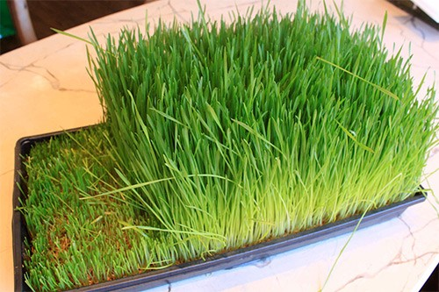 Чтобы приготовить сок дома, для начала требуется вырастить пшеницу. На это уйдет чуть больше недели. Нужно купить органичные зерна, которые ничем предварительно не обрабатывались. Экологически чистым должен быть и грунт. Опишем процесс пошагово.

1. Зерна замачивают на 10–12 часов. Вода должна полностью покрыть пшеницу.
2. Слить воду и оставить зерна влажными на такой же период времени. После этого их снова промыть и опять дать постоять без воды. Так повторить несколько раз. Таким образом, зерна увеличатся, а из них проклюнутся побеги.
3. Высыпать в контейнер землю и разровнять тонким слоем. Толщина не должна превышать 2 см.
4. Подготовленную пшеницу распределить на поверхности грунта и слегка прижать. После обязательно оросить грунт.
5. Лоток необходимо прикрыть марлей или крышкой с дырочками и поставить в темное место. Опрыскивать витграсс необходимо раз в сутки.
6. Через два-три дня ростки можно раскрыть и, продолжая поливы, выращивать до оптимальной высоты.
7. После того как ростки пшеницы готовы, переходим непосредственно к процессу отжима сока.
8. Стебельки срезаются чуть-чуть выше корня.
9. Травка нарезается на мелкие кусочки.
10. Добавляется небольшое количество воды.
11. Ростки пшеницы отправляются в соковыжималку.

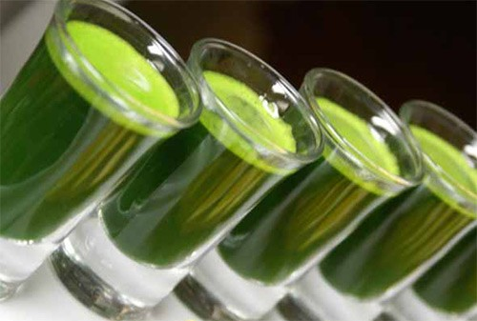Альтернативный вариант – блендер. Если у вас нет специального аппарата для приготовления фреша – не беда. Пророщенная пшеница витграсс вместе с питьевой или дистиллированной водой отправляется в чашу блендера. После перетирания получится смесь, которую нужно процедить, используя марлю или сыто. Напиток можно разделить порционно. Так будет удобно использовать витграсс замороженный.

Чтобы понять, почему сок рекомендован для поддержания здоровья и профилактических мер, достаточно обратить внимание на витграсс состав. Он действительно богат самыми разными элементами, которые необходимы для полноценного функционирования органов и систем. Поскольку полный перечень очень длинный, приводим список самых важных составляющих:

* хлорофилл (насыщает организм кислородом, блокирует вредное воздействие канцерогенов, выступает антиоксидантом, препятствует развитию болезнетворных микроорганизмов);
* витамины А, С, Е, D, К и группы В;
* ферменты (способствуют пищеварению и принимают участие в удалении из организма вредных веществ);
* аминокислоты (участники многих процессов, происходящих в клетках и тканях);
* микроэлементы (более 90), среди которых железо, магний, фосфор, кальций, калий, цинк, селен, марганец;
* растительная клетчатка (природный абсорбент, помогает решить проблему кожных высыпаний, запоров, токсикоза);
* протеин (строительный материал для мышц).

По своему составу витграсс выходит на первое место не только среди напитков, но и многих продуктов питания. Например, он перещеголял апельсины, шпинат, молоко.

Сок разрешено пить детям. Очень полезен он для людей в возрасте. Также он будет настоящей находкой для тех, кто жалуется на слабый иммунитет. Оценят по достоинству напиток витграсс и спортсмены. А еще целебная жидкость придет на выручку тем, кто ведет борьбу с лишним весом.

Полезные свойства говорят о том, что витграсс правда является уникальным и подходит практически всем [3].

1.4.ПОЛЕЗНЫЕ СВОЙСТВА ЧУДОДЕЙСТВЕННОГО НАПИТКА ВИТГРАСС.

Состояние здоровья напрямую зависит от того, что человек употребляет. Сбалансированное питание – залог хорошего самочувствия, долголетия и привлекательной внешности.

Однако не всегда в рационе присутствуют все нужные для организма вещества. Источником недостающих элементов могут стать специальные продукты. **Одним из таковых является витграсс сок из ростков пшеницы.** Благодаря богатому составу витграсс по праву заслуживает названия самого полезного натурального напитка.

Употребление в виде сока повышает биодоступность входящих в состав витаминов и минералов, поступающих в самой натуральной органической форме.

- Содержание комплекса витаминов: А, Е, С, К, группы витаминов В (в т.ч. **В17** - витамин, содержащийся еще и в абрикосовых косточках, способствующий уничтожению раковых клеток).

- Содержание минералов: кальций, калий и магний - ощелачивающие минералы, железо, фосфор, медь, **цинк**, марганец, **селен** - повышает биодоступность йода, который также содержится в соке.

- Кладезь аминокислот и необходимых организму ферментов, способствующих лучшему усвоению и перевариванию пищи.

- **70% хлорофилла**, известном своим противомикробным действием: уничтожает кокки, и, прежде всего, – стафилококки, является антиоксидантом.

- Сок укрепляет иммунную систему, поскольку способствует детоксикации организма. А как известно, наш кишечник - **это 70% иммунитета**, поэтому его мягкая чистка просто необходима (как раз Витграссом).

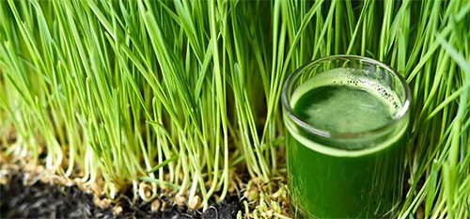 - Содержание клетчатки в соке благоприятно для нашей микрофлоры, т.к. **полезные бактерии** (не патогенные) питаются ею и размножаются.

- Богатое количество ферментов улучшает обмен веществ, что отражается на стройности и **здоровом похудении.**

- Благодаря аминокислотам **лизину и триптофану**, улучшается изнутри состав волос, кожи и ногтей, а следовательно, их внешний вид.

- Восстанавливает клетки печени.

- Лечит изнутри кожные заболевания (экзему, сыпь), помогает тем, у кого наблюдается облысение и выпадение волос.

- И как упоминалось выше, исследования доказали способность Витграсса замедлять развития опухоли и метастаз.

Сок также повышает вашу активность. Пропадает дневная сонливость, упадок сил и отсутствие энергии. Улучшается настроение и повышается работоспособность!

*Способен ли витграсс навредить? Отвечаем!*

Любой продукт может вызвать индивидуальную непереносимость. Витграсс – не исключение. Противопоказания к употреблению – возникновение аллергической реакции. Такое может случиться, если превысить допустимую суточную дозу. Или же, если напиток приготовлен из некачественного сырья. Выжимать сок допустимо только из зеленых ростков. **Пожелтевшие стебли для этой цели непригодны.**Вот они то и могут принести вред, так как содержат токсины.

Проявить осторожность нужно и в том случае, когда вы покупаете готовый продукт. Производитель должен иметь сертификат качества и при первом же требовании обязан его предъявить.

**Правильные технологии выращивания ростков пшеницы и самого процесса изготовления сока – главные условия качественного витграсса.** Употребляя такой напиток, не приходится опасаться вреда.

Иногда начальное обострение путают с неприятием сока. Если организм сильно зашлакован, на первых порах возможны покалывания в области почек, печени. Это нормальная реакция, которая пройдет по мере очищения.

Сок будет противопоказан тем, кто страдает язвой желудка. Витграсс увеличивает выработку желудочного сока, что крайне нежелательно при данном заболевании.

Достоверность вышеприведенной информации относительно пользы и вреда подтверждается научными исследованиями. Свойствам напитка посвящено огромное количество медицинских статей.

*Правильное употребление – максимум пользы*

Чтобы добиться желаемых эффектов, ничем не рискуя, важно знать, как правильно пить витграсс. На первых порах рекомендовано разводить концентрат с другими соками или водой. Это нужно для того, чтобы привыкнуть к его специфическому вкусу.

Начинать курс следует с малых доз. Организм должен адаптироваться к тому, что в нем начнутся процессы очищения. Попробуйте сначала употребить 15–20 мл и посмотреть, не последует ли неприятных реакций.

Одна порция равна 30 мл. В профилактических целях такого количества достаточно взрослому человеку на день. Употребить витграсс нужно утром за 15–20 минут до первого приема пищи. В периоды болезни дозу можно увеличивать до 2–3 порций за раз и принимать в несколько подходов. То есть пить сок утром, в обед и вечером перед едой.

Собираясь употребить замороженный витграсс, достаньте его из камеры за 10–15 минут. За это время он успеет растаять. Если же вы оставите кубик размораживаться в холодильнике на ночь, в продукте могут начаться процессы окисления.

Если выбор пал на сухой витграсс, производитель укажет в инструкции необходимую дозу. Как правило, это ложка порошка на день. Его можно смешивать с жидкой пищей и любимыми напитками.

Длительность курса неограниченна. Пить сок можно ежедневно на протяжении длительного промежутка времени. Ведь входящие в его состав витамины и минералы постоянно нужны человеческому организму. Главное, не превышать допустимой нормы. А еще пить нужно тот сок, качество которого не вызывает сомнений. При соблюдении этих условий, максимум пользы обеспечено [3].

2. МЕТОДИКА ИССЛЕДОВАНИЯ:

В период с 16 по 29 октября проводила исследования по выращиванию ростков пшеницы для сока – витграсс . Для исследования был взят сорт пшеницы Новосибирская 89.

Моя работа выполнялась поэтапно:

1.первый этап – отбор и промывка семян пшеницы;

2. Второй этап – (посев семян), закладка опыта, получение всходов пшеницы;

3.Третий этап – приготовление витграсса.

В период получения всходов проводился полив семян пшеницы.

Опыт проводился параллельно на двух площадках в одинаковых условиях.

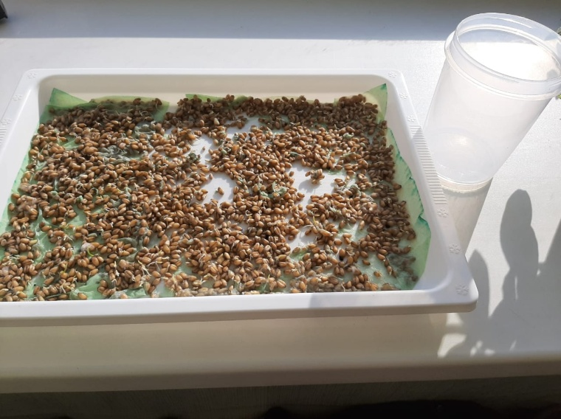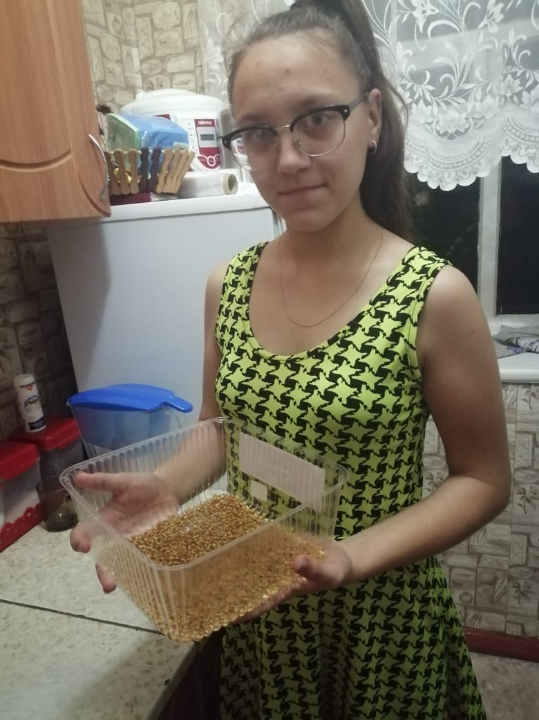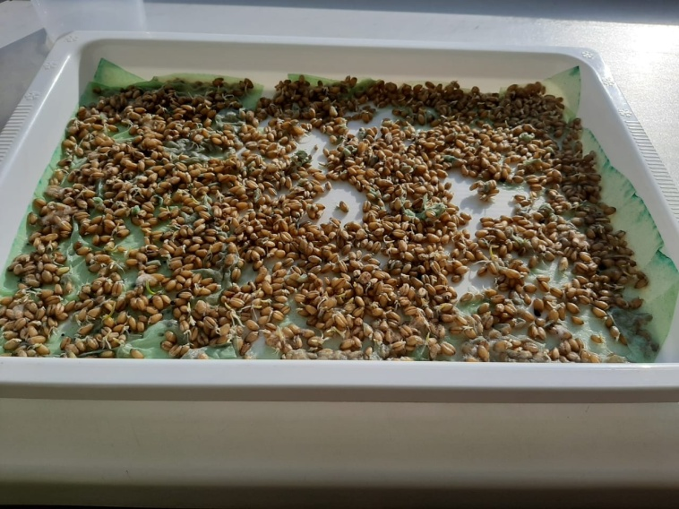

Рис. 1. Закладка опыта (16.10.2020 года)

3.РЕЗУЛЬТАТЫ ИССЛЕДОВАНИЯ

Закладка опыта происходила 15 октября 2020 года. Зерна пшеницы хорошо промыли и распределили на основе (поднос) замачили на 12 часов. Вода полностью покрыла пшеницу. Таким образом, зерна должны увеличатся, а из них проклюнутся побеги. На 16 октября 2020 года семена заплесневели, в связи с этим, опыт пришлось возобновить. Согласно изученным источникам, мы целенаправленно отказались использовать грунт, тем самым исключить появления каких-либо болезней, передающих через почву. Новые семена пшеницы промыли и распределили на бумажную салфетку и на основу (поднос). Тем самым обеспечили возможность семенам постепенно обеспечивать влагой. Методом наблюдения проводили полив семян пшеницы, это предохранило семена от появления плесени.



Рис. 2. Закладка опыта (16.10.2020 года)

Подготовленную пшеницу распределили на поверхности и слегка прижали, обеспечив контакт семян с влагой. Поднос с семенами установили на подоконнике при комнатной температуре.

На третьи сутки семена пшеницы начали проклевываться, на 5 сутки появились всходы высотой 4-5 см. Мы продолжили поливы, для выращивания всходов до оптимальной высоты.

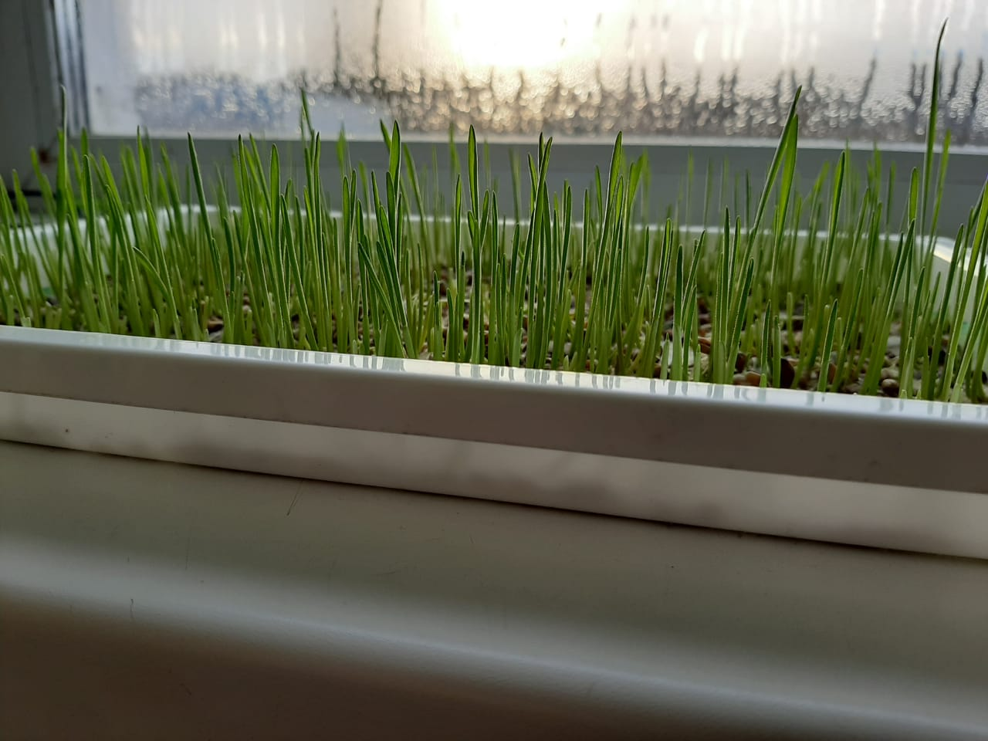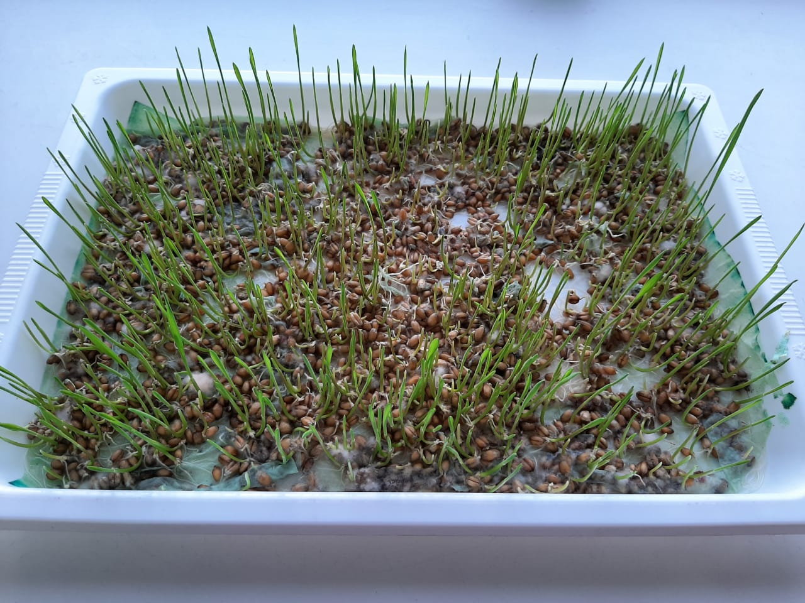

Рис.3. Появление всходов пшеницы (высота растений 4-5 см)

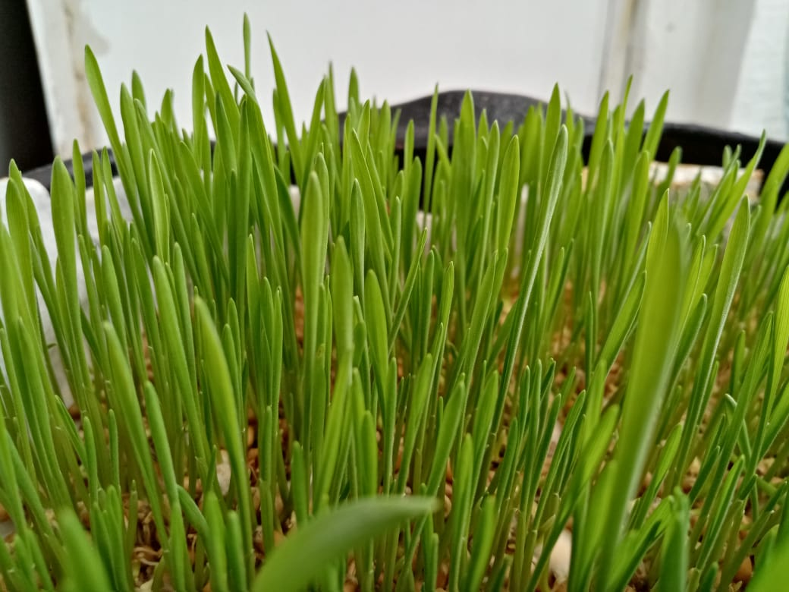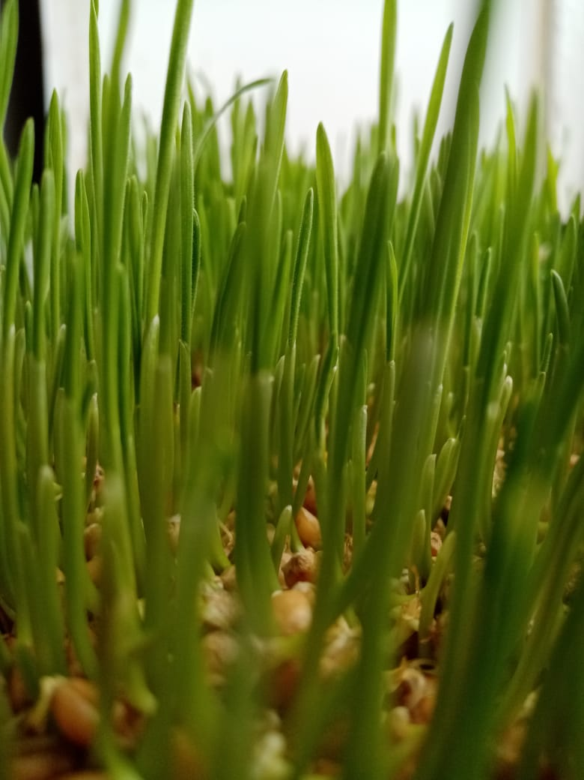

Рис. 4. Период роста растения пшеницы (7-е сутки от закладки опыта)

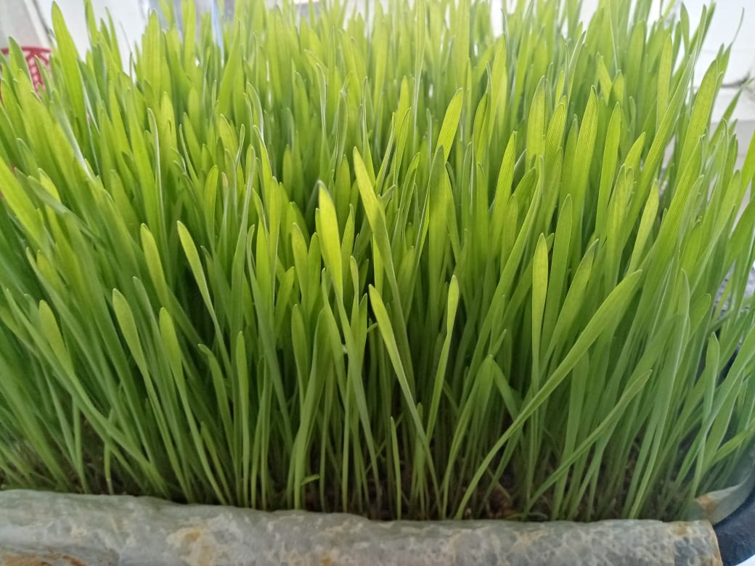

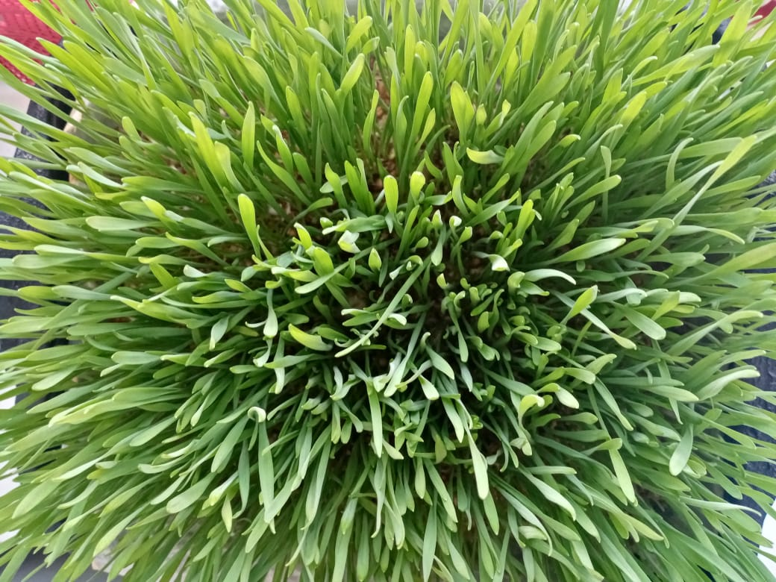 Рис. 5. Период роста растения пшеницы (13-е сутки от закладки опыта)

После того как ростки пшеницы готовы, переходим непосредственно к процессу отжима сока. Период от закладки опыта до срезки составил 13 дней. Высота растений достигла в среднем 11- 13 см.

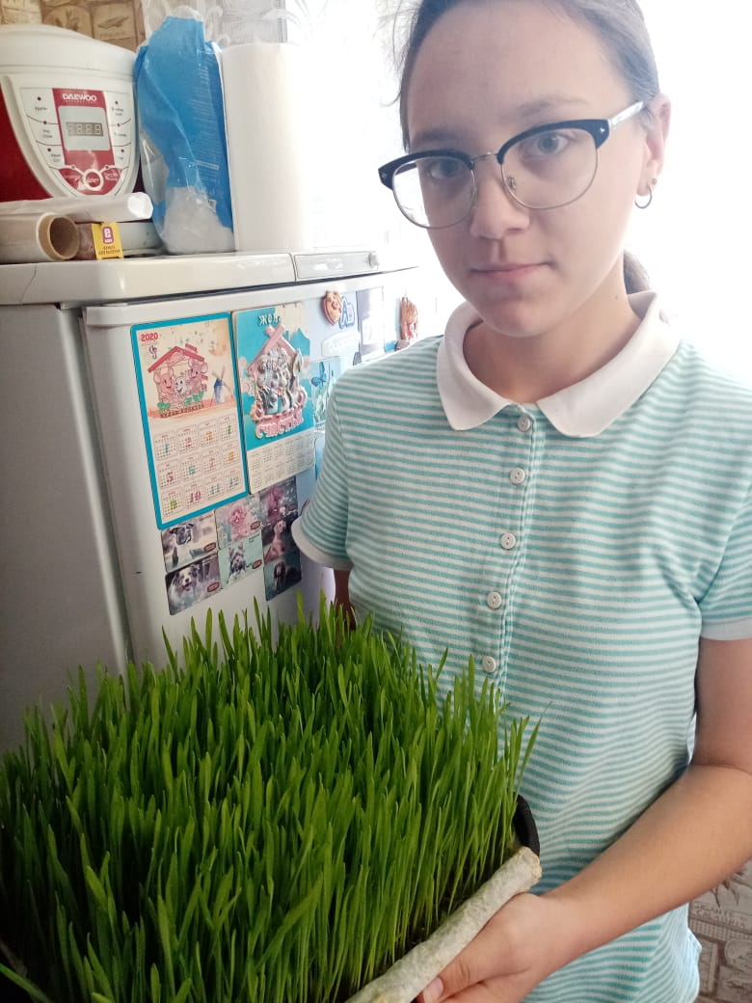

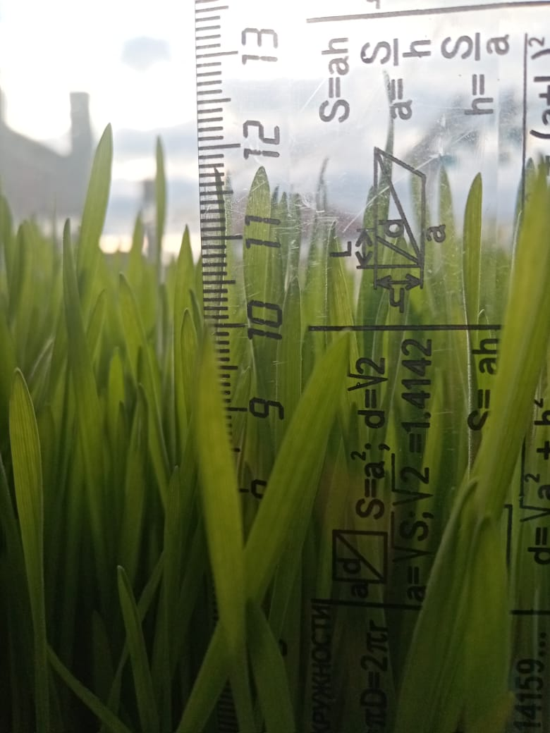

Рис. 6. Растения пшеницы перед срезкой (13-е сутки от закладки опыта)

Стебельки пшеницы срезаются чуть-чуть выше корня. Травка можно нарезать на мелкие кусочки.

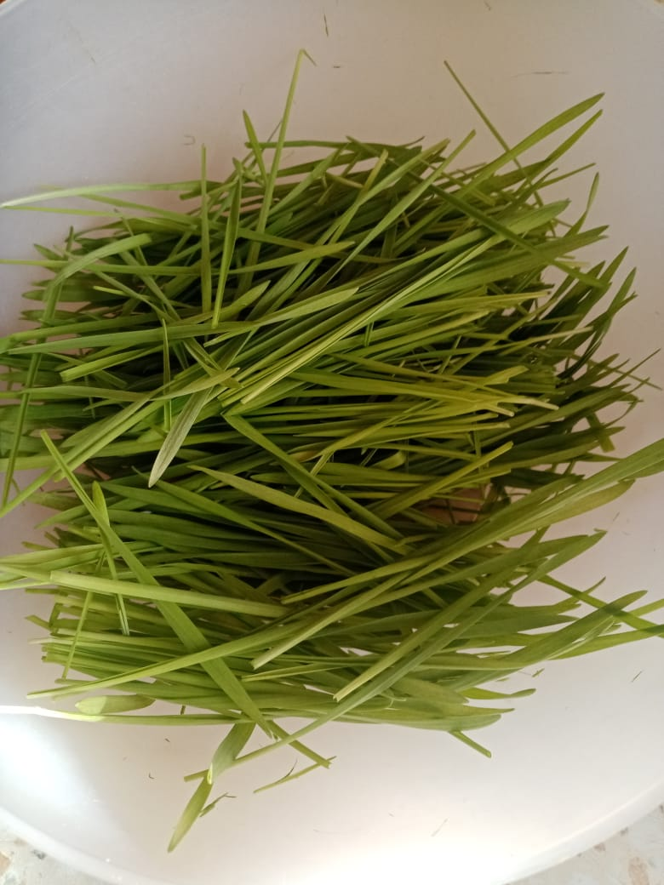

Рис. 7. Срезанные растения пшеницы

Ростки пшеницы отправляются в соковыжималку. Альтернативный вариант – блендер. Пророщенная пшеница витграсс вместе с питьевой или дистиллированной водой отправляется в чашу блендера. Мы же использовали мясорубку.

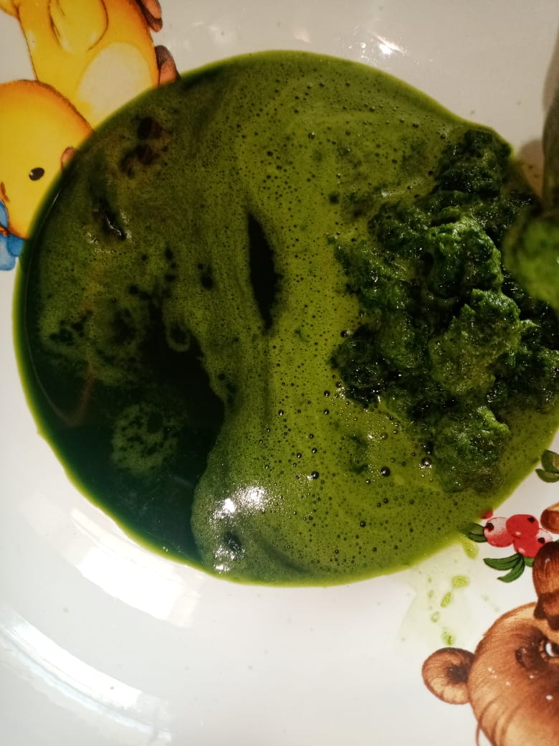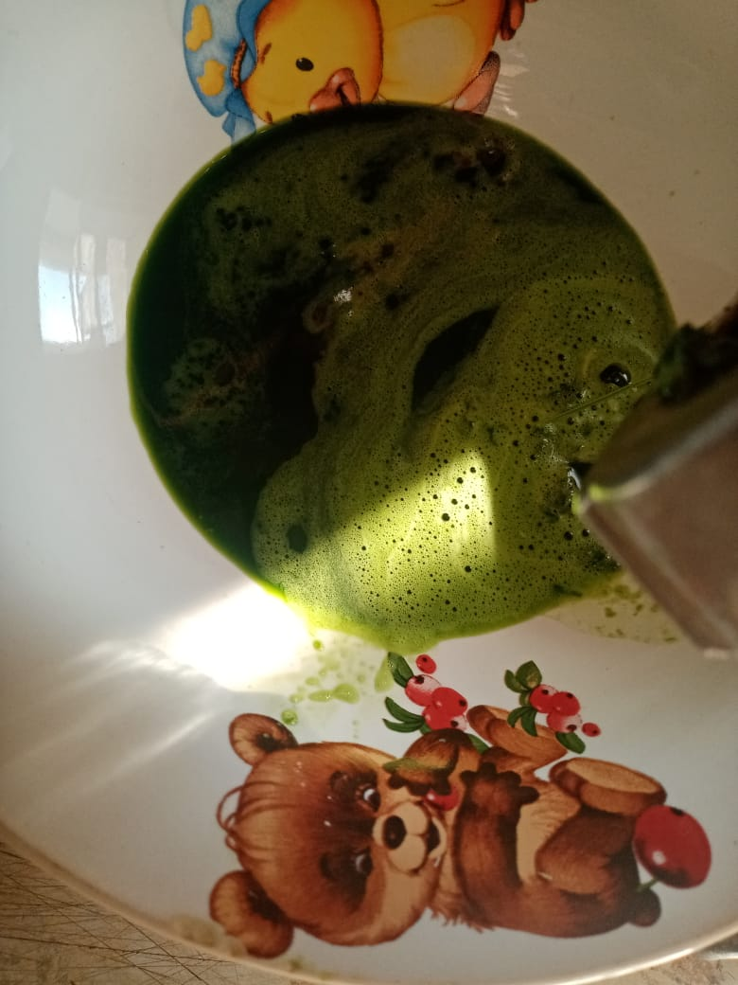

Рис.8. Перекручивание ростков пшеницы

После перетирания получится смесь, которую нужно процедить, используя марлю или сыто. Напиток можно разделить порционно. Так будет удобно использовать витграсс замороженный.

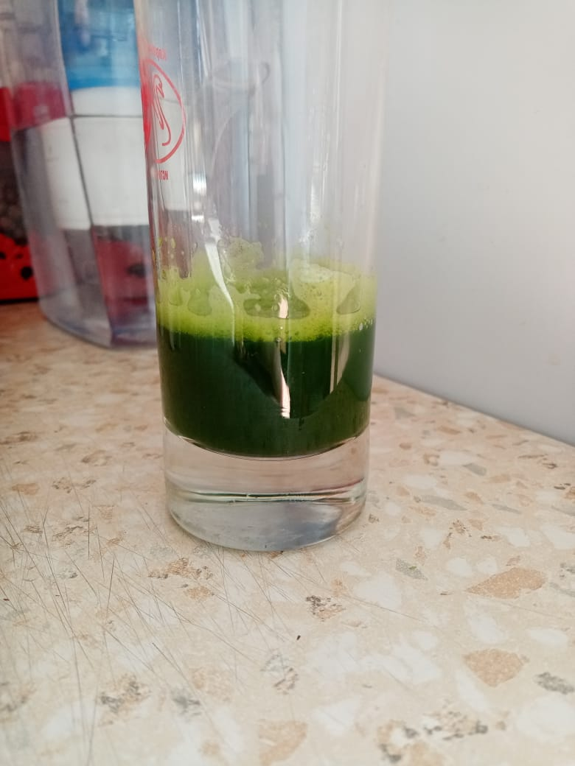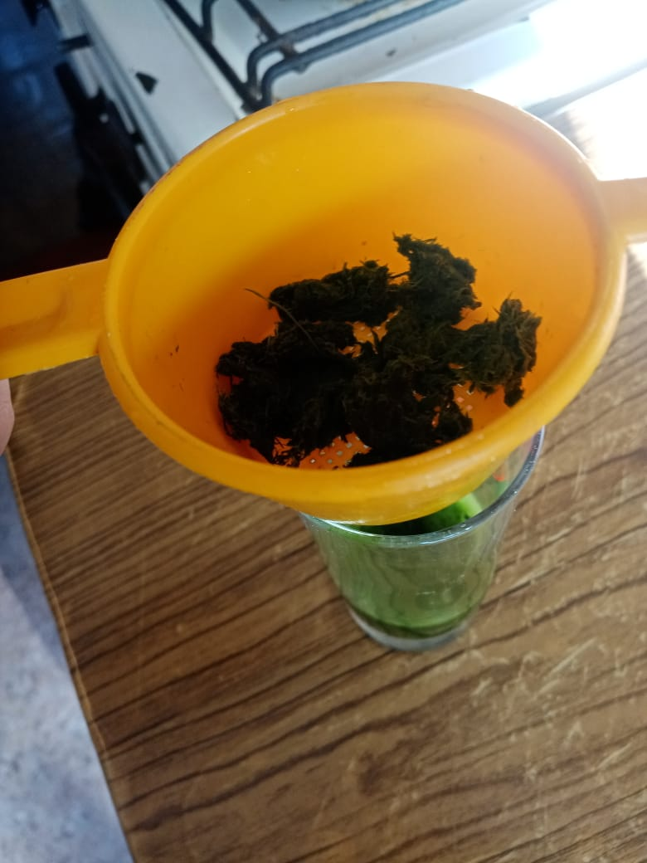

Рис.9. Процеживание смеси, получение сока

Цвет сока темно-зеленый, вкус сладко-притарный, консистенция жидкая, с образованием небольшой пенки. Теперь главное правильно употреблять, добавить небольшое количество воды. Сок витграсс готов!

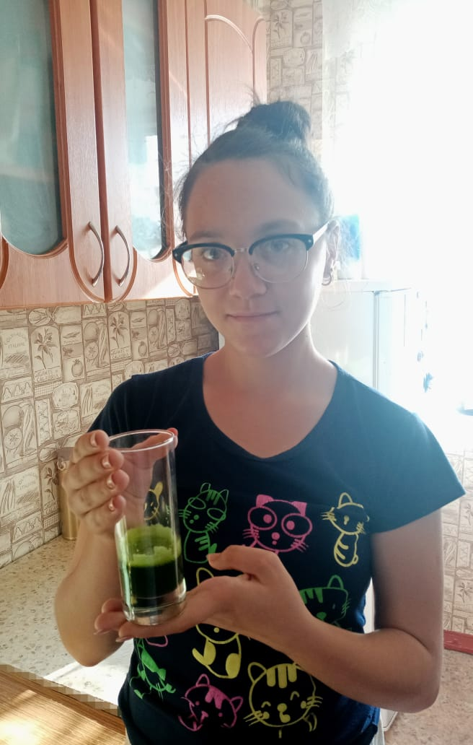

Рис.10. Сок витграсс готов!

На первых порах рекомендовано разводить концентрат с другими соками или водой. Это нужно для того, чтобы привыкнуть к его специфическому вкусу.

Начинать курс следует с малых доз. Организм должен адаптироваться к тому, что в нем начнутся процессы очищения. Попробуйте сначала употребить 15–20 мл и посмотреть, не последует ли неприятных реакций.

Одна порция равна 30 мл.

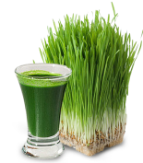

***ВИТГРАСС – ЭЛИКСИР ЗДОРОВЬЯ***

муниципальное бюджетное образовательное учреждение

дополнительного образования Тогучинского района

«Центр развития творчества»

**БИЗНЕС-ПЛАН ПО РЕАЛИЗАЦИИ ПРОЕКТА**

**«СОК WHEATGRASS**

**КАК ЭФФЕКТИВНЫЙ ЭЛИКСИР ЗДОРОВЬЯ»**



**Состав команды:**

Светлакова Кристина, Мебония Инга, Сафонова Виктория,

обучающиеся ДТО «Современная ЭкоДружина»

**Руководитель:**

Сапожникова Юлия Григорьевна,

педагог дополнительного образования

высшей квалификационной категории

Тогучин, 2021



***ВИТГРАСС – ЭЛИКСИР ЗДОРОВЬЯ***

**КАДРОВЫЙ СОСТАВ**

**И СТРУКТУРА УПРАВЛЕНИЯ ПРОЕКТА**

Начало любого проекта требует тщательного планирования, хорошего управления и надежной рабочей силы. Освоить это одному человеку и выполнять очень сложно, поэтому разделили направления работы между несколькими участниками.



**МЕБОНИЯ ИНГА**

**- ТЕХНОЛОГ ПРОИЗВОДСТВА**

* Отбор и посев пшеницы;
* Уход, изготовление сока.



**СВЕТЛАКОВА КРИСТИНА**

**- РУКОВОДИТЕЛЬ ПРОЕКТА**

* Ведение документации;
* Руководство этапами проекта.



**САФОНОВА ВИКТОРИЯ**

**- МЕНЕДЖЕР ПО ПРОДАЖАМ**

* Работа по продажам;
* Оформление продукции;
* Разработка брошюр, визиток

**РЕЗЮМЕ**

***ВИТГРАСС – ЭЛИКСИР ЗДОРОВЬЯ***

**«СОК WHEATGRASS**

**КАК ЭФФЕКТИВНЫЙ ЭЛИКСИР ЗДОРОВЬЯ»**

 Его популярность внезапно началась в 40-е годы 20 века. Когда американка Энн Вигмор, благодаря пророщенным зернам, исцелилась от онкологии.

Он полюбился даже звездам. Люди по всему миру поверили в колоссальную пользу для здоровья, красивой фигуры и упругой кожи от употребления сока. Сегодня многие звезды даже российской эстрады регулярно "светятся" на фотоснимках с коктейлями Витграсс на улице и съемочных площадках.

Исследование потребителей, проведенное 2012 году в США, выявило более 85% респондентов, которые за 12 недель употребления сока Wheatgrass обнаружили улучшение самочувствия, состояния крови и кожи, уменьшения объема подкожного жира.

Так что же такое Wheatgrass и возможно ли его приготовить самостоятельно?

**ИДЕЯ ПРОЕКТА:** Наладить производство по выращиванию ростков пшеницы для приготовления сока Wheatgrass как эффективного эликсира здоровья с последующей реализацией сока населению с целью получения прибыли.

**ОПИСАНИЕ ВИДА ПРОДУКЦИИ,   
производство которого предполагает бизнес план**

**ЧТО ТАКОЕ ВИТГРАСС И ГДЕ ЕГО ВЗЯТЬ?**

Предполагаемый нами проект направлен на получение экологически чистого, полезного продукта за короткий срок.

Витграсс – это особый напиток, основу которого составляет сок из росточков пророщенной пшеницы. Для изготовления сока молодые ростки пшеницы срезают на определенной стадии роста. Их высота должна достичь от 10 до 15 см. Именно такие стебельки имеют максимум полезных веществ.



***ВИТГРАСС – ЭЛИКСИР ЗДОРОВЬЯ***

Сам процесс отжима сока довольно простой. На производстве используется пресс. В домашних условиях можно справиться с задачей при помощи обычной соковыжималки.

Напиток имеет насыщенный зеленый цвет. Вкус его специфический. Сок пахнет зеленым горошком, анисом и слегка отдает ванилью.

Витграсс можно замораживать. При этом он не утрачивает своей пользы. В нем сохраняются все витамины, набор минеральных веществ, множество ферментов, а также хлорофилл.

При желании приготовить данный напиток возможно самостоятельно. Сохранять его нужно в морозильной камере и употребить в течение полугода.

Существует витграсс порошок, сделанный из ростков пшеницы после щадящей сушки. Сухой продукт сохраняет максимум полезных веществ, которые присутствуют в соке.

***ПОЛЕЗНЫЕ СВОЙСТВА ЧУДОДЕЙСТВЕННОГО НАПИТКА ВИТГРАСС****.*

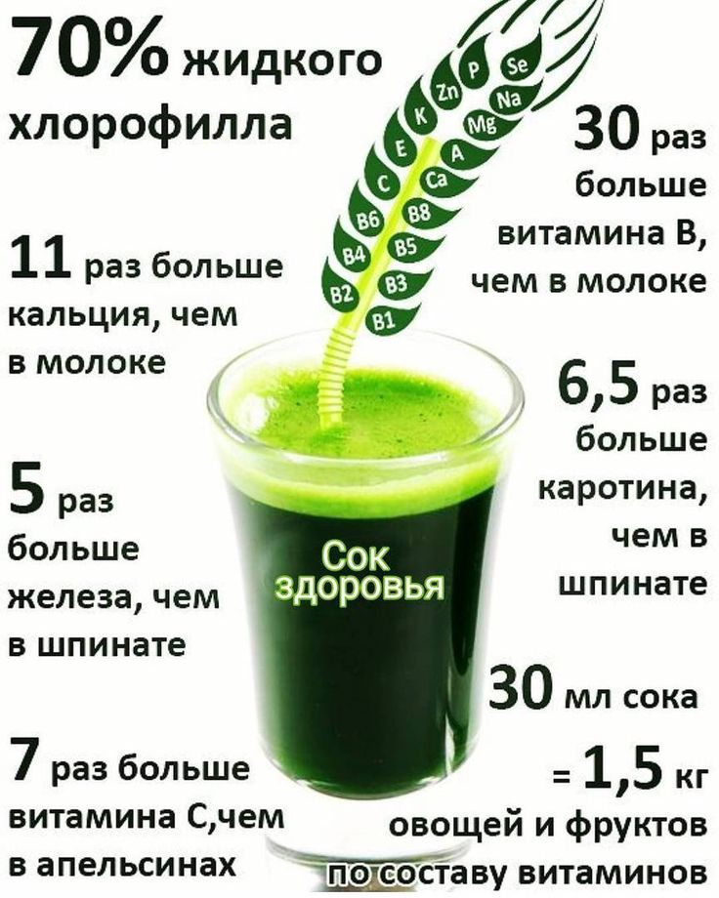 Состояние здоровья напрямую зависит от того, что человек употребляет. Сбалансированное питание – залог хорошего самочувствия, долголетия и привлекательной внешности.

Однако не всегда в рационе присутствуют все нужные для организма вещества. Источником недостающих элементов могут стать специальные продукты. **Одним из таковых является витграсс сок из ростков пшеницы.** Благодаря богатому составу витграсс по праву заслуживает названия самого полезного натурального напитка.

* Содержание комплекса витаминов: А, Е, С, К, группы витаминов В (в т.ч. **В17** - способствующий уничтожению раковых клеток).

***ВИТГРАСС – ЭЛИКСИР ЗДОРОВЬЯ***

* Кладезь аминокислот и необходимых организму ферментов, способствующих лучшему усвоению и перевариванию пищи.
* Сок укрепляет иммунную систему.
* Богатое количество ферментов улучшает обмен веществ, что отражается на стройности и **здоровом похудении.**
* Благодаря аминокислотам **лизину и триптофану**, улучшается изнутри состав волос, кожи и ногтей, а следовательно, их внешний вид.

Сок также повышает вашу активность. Пропадает дневная сонливость, упадок сил и отсутствие энергии. Улучшается настроение и повышается работоспособность!

**1.3.ТЕХНОЛОГИЧЕСКИЙ ПРОЦЕСС ПРОЕКТА**

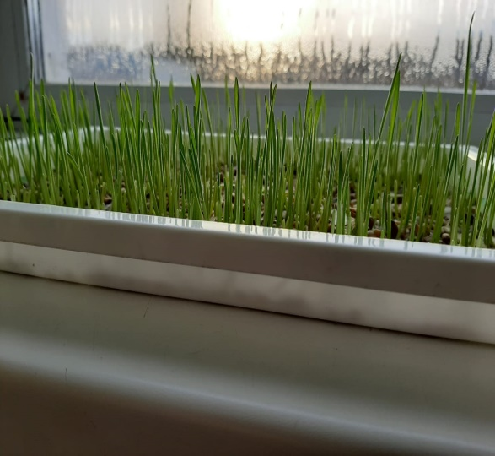





***ВИТГРАСС – ЭЛИКСИР ЗДОРОВЬЯ***

Чтобы приготовить сок дома, для начала требуется вырастить пшеницу. Нужно приобретать зерна, которые ничем предварительно не обрабатывались. Экологически чистым должен быть и грунт:

1. Зерна замачивают на 10–12 часов. Вода должна полностью покрыть пшеницу.
2. Слить воду и оставить зерна влажными на такой же период времени. После этого их снова промыть и опять дать постоять без воды. Так повторить несколько раз. Таким образом, зерна увеличатся, а из них проклюнутся побеги.

**ЗАКЛАДКА СЕМЯН**

**ПРОМЫВКА СЕМЯН**

1. Высыпать в контейнер землю и разровнять тонким слоем. Толщина не должна превышать 2 см.
2. Подготовленную пшеницу распределить на поверхности грунта и слегка прижать. После обязательно оросить грунт.
3. Лоток необходимо прикрыть марлей или крышкой с дырочками и поставить в темное место. Опрыскивать витграсс необходимо раз в сутки.
4. Через два-три дня ростки можно раскрыть и, продолжая поливы, выращивать до оптимальной высоты.
5. Стебельки срезаются чуть-чуть выше корня.

**ПОЛУЧЕНИЕ СОКА ВИТГРАСС**

1. Травка нарезается на мелкие кусочки.

**РЕКЛАМА ПРОДУКТА, ПРОЕКТА**

1. Добавляется небольшое количество воды.
2. Ростки пшеницы отправляются в соковыжималку. Витграсс готов!



**РЕАЛИЗАЦИЯ ПРОДУКТА**

**РЕЗУЛЬТАТЫ  
МАРКЕТИНГОГО ИССЛЕДОВАНИЯ И АНАЛИЗА РЫНКОВ СБЫТА ПРОДУКЦИИ**

***ВИТГРАСС – ЭЛИКСИР ЗДОРОВЬЯ***

**НАШ ПРОДУКТ ДЛЯ КАЖДОГО ИЗ ВАС!!!**

**НАСЕЛЕНИЕ ВСЕ ЧАЩЕ ЗАДУМЫВАЕТСЯ О ПРАВИЛЬНОМ ПИТАНИИ**.

***Почему правильное питание так актуально в наши дни?***

1. Экология в большинстве городов становится всё менее пригодной для здоровой жизни.

2. Актуальность здорового питания - возросло количество людей, занимающиеся спортом.

3. Актуальность здоровой пищи очень важна в современных условиях постоянных инфекций и заболеваний, вирусов и прочих болезней.

**ХОТИТЕ УЗНАТЬ О НАШЕМ ЧУДО-ПРОДУКТЕ,**

**ТОГДА МЫ ИДЕМ К ВАМ!**

1. Демонстрация проекта на районных и региональных выставках, раздача брошюр и визиток;
2. Размещение информации в соцсетях и на сайтах учреждения;
3. Посещение спортивных залов, тренингов ЗОЖ, спортивных мероприятий и т.д.

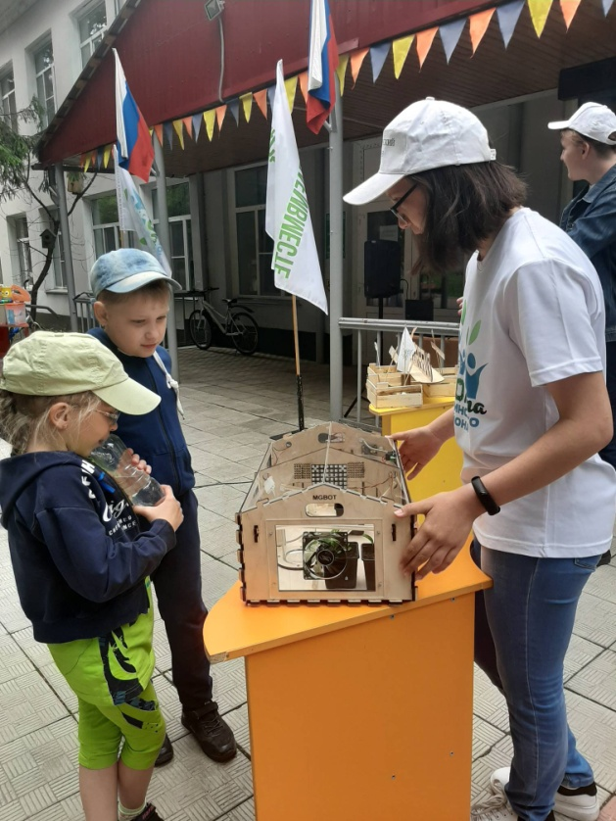



***ВИТГРАСС – ЭЛИКСИР ЗДОРОВЬЯ***

**ФИНАНСОВЫЙ ПЛАН   
с указанием источников финансирования**

ТАБЛИЦА1. РАСХОДЫ

|  |  |  |  |
| --- | --- | --- | --- |
| **Наименование** | **Кол-во** | **Цена** | **Сумма** |
| **ЗАКУПКА СЕМЯН ПШЕНИЦЫ** | | | |
| 1. Семена пшеницы | 100 кг (2 мешка) | 700,00 | 1400,00 |
| **ПОКУПКА ИНВЕНТАРЯ** | | | |
| 1. Поднос | 20 шт | 47,00 | 940,00 |
| 2. Мясорубка | 2 шт | 1400,00 | 2800,00 |
| 3. Сито для протирания овощей | 2 шт | 140,00 | 280,00 |
| 4. Лотки для заморозки | 10 шт | 18,00 | 180,00 |
| 5. Бутылки 0,25 л | 100 шт | 8,70 | 870,00 |
| 6. Перчатки одноразовые | 50 шт | 525,00 | 525,00 |
| 7. Печать этикеток | 100 шт | 8,00/12 шт | 150,00 |
| **ИТОГО:** |  |  | **7145,00** |

**Вывод:** На получение ростков пшеницы, а в дальнейшем и сока, необходимо приобрести качественные семена пшеницы, дополнительный инвентарь, небольшая часть затрат уйдет на рекламу продукции. Общая сумма расходов составляет **7145,00.**

**ДОХОДЫ**

Цена сока витграсс варьирует в пределах от 1190 рублей и выше за 1 л. Мы же планируем установить цену – 260 рублей за 0,33 л. сока.



***ВИТГРАСС – ЭЛИКСИР ЗДОРОВЬЯ***

Вариант 2 – реализация замороженного сока витграсс по цене 250 рублей за 0,33 л. сока. При установленной цене сока.

**Из 1000 гр. семян – в среднем получаем 100 мл. сока**

**Из 100 кг семян – 10 л. сока**

При реализации сока в жидком состоянии доход составит – 7878,80 руб.;

При реализации сока в замороженном виде – 7575,60 руб.

Прибыль от реализации первой партии продукции мы не получим т.к. идут затраты на приобретение дополнительного единовременного оборудования (мясорубки, сито, подносы, лотки для заморозки). Затраты составят 4200,00. Последующая реализация продукции в таком же объеме обеспечит прибыль в размере **3678,80 рублей.**

**ОБЩЕСТВЕННЫЙ И ЭКОНОМИЧЕСКИЙ ЭФФЕКТ**

Витграсс является отличным источником витаминов, антиоксидантов и

пищевых ферментов, а поэтому рассказать о значении «WHEATGRASS»

населению Тогучинского района весьма полезно, а реализовать сок и получить прибыль вполне приятно.



***ВИТГРАСС – ЭЛИКСИР ЗДОРОВЬЯ***

**ПЕРСПЕКТИВЫ РАЗВИТИЯ ПРОЕКТА**

Дальнейшее выращивание ростков пшеницы планируется в «Умных теплицах», что позволит настроить работу теплицы автоматически, а именно: позволит оценить возможность управления освещением в теплице, управление поливом растений, путем установки водяного насоса, управлять проветриванием и контролировать температуру помещения.

Все это позволит получать качественные ростки без плесени. Такое может произойти при высокой влажности. А также возможно производство сока в виде порошка.

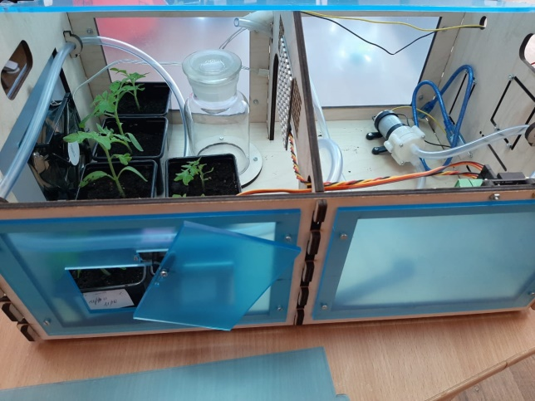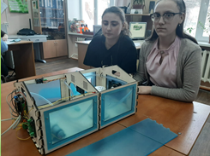

**Правильные технологии выращивания ростков пшеницы и самого процесса изготовления сока – главные условия качественного витграсса!**

ВЫВОДЫ:

В ходе проведения работы по приготовлению полезного сока витграсс:

1. Мы изучили дополнительную литературу по теме исследования. Витграсс – это особый напиток, основу которого составляет сок из росточков пророщенной пшеницы.

2. Проанализировали свойства сока пшеницы на иммунитет человека. Витграсс - кладезь аминокислот и необходимых организму ферментов, способствующих лучшему усвоению и перевариванию пищи. Сок также повышает вашу активность. Пропадает дневная сонливость, упадок сил и отсутствие энергии. Улучшается настроение и повышается работоспособность! Витграсс можно употреблять и взрослым, и детям.

3. Разработали технологию приготовления сока из пшеницы, посеяла материал. Правильные технологии выращивания ростков пшеницы и самого процесса изготовления сока – главные условия качественного витграсса.

4.Заложили опыт по выращиванию всходов пшеницы;

5.Получили сок витграсс в домашних условиях;

6. Составили бизнес-план по реализации проекта.

7.Определили практическую значимость проекта.

ПРАКТИЧЕСКАЯ ЗНАЧИМОСТЬ:

Сегодня витграсс – это напиток, возводимый в статус эликсира для тех, кто пропагандирует здоровое питание.

Витграсс – это сок из зелёных ростков пшеницы. Такой напиток приносит огромнейшую пользу организму, ведь в его составе находится масса уникальных и хорошо сбалансированных между собой элементов, необходимых для полноценного функционирования всех органов и систем нашего тела. Каждодневный прием даже небольшого количества свежеотжатого сока пшеничных проростков поможет устранить многие хронические заболевания.

СПИСОК ИСПОЛЬЗОВАННОЙ ЛИТЕРАТУРЫ:

1. Витграсс - польза зеленого напитка и как его принимать [Электронный ресурс] URL: <https://zen.yandex.ru/media/id/5e57b2918b7c4411ae6d82ce/vitgrass-polza-zelenogo-napitka-i-kak-ego-prinimat-5e57b7aa22ac224a42455ac0> (дата обращения: 18.10.2020 года);
2. Проростки: модная пищевая добавка или лекарство дошедшее до нас из древности [Электронный ресурс] URL: <https://zen.yandex.ru/media/recepty_zdorovogo_pitaniya/prorostki-modnaia-piscevaia-dobavka-ili-lekarstvo--5d72269cc7e50c00ade53891>(дата обращения: 24.10.2020 года);
3. Полезные свойства чудодейственного напитка витграсс. Как приготовить витграсс в домашних условиях [Электронный ресурс] URL: <https://mir-herb.ru/poleznye-stati/vitgrass-polza-i-vred-protivopokazaniya-kak-prigotovit.html> (дата обращения: 30.10.2020 года);